

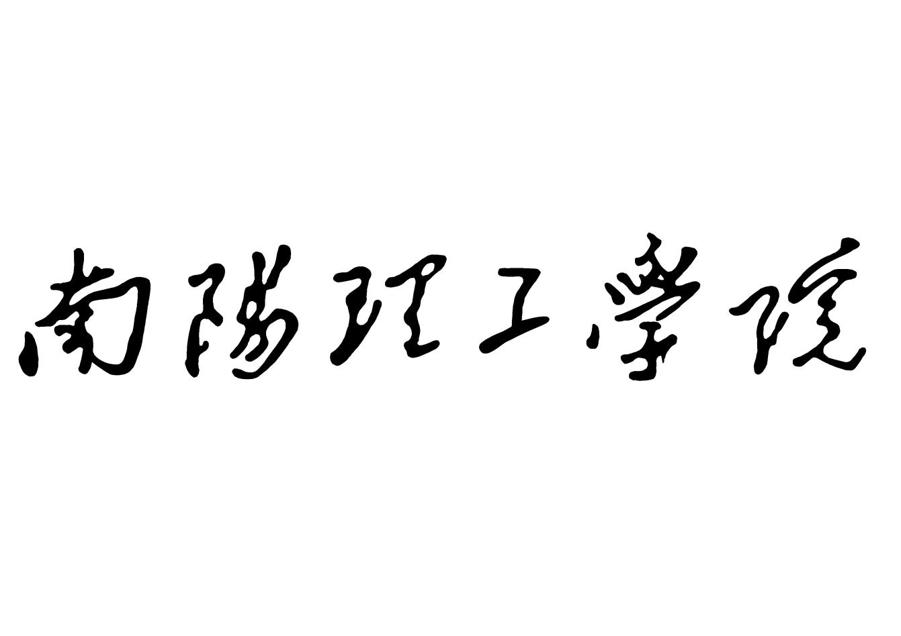
暑假社会实践调研报告

选题：乡村秸秆焚烧屡禁不止及综合利用
姓名：张国斌
学号：2209735010
班级：22通信2班
学院：信息工程学院

2025年8月
乡村秸秆焚烧屡禁不止及综合利用

一、摘要：
本文聚焦于乡村秸秆焚烧屡禁不止这一现象，深入剖析其背后的原因，并详细阐述秸秆综合利用的多种途径以及相应的引导措施。通过分析发现，农民环保意识淡薄、传统处理方式不便、监管存在漏洞是导致秸秆焚烧屡禁不止的主要因素。而秸秆综合利用具有多种优势，如可作为饲料、用于生物质发电、制作有机肥等。通过政府加大宣传、完善基础设施、出台优惠政策等引导措施，有望解决秸秆焚烧问题，实现乡村环境的改善与可持续发展。深入剖析其背后的多重成因，系统探讨秸秆综合利用的多种途径及相应的引导策略，旨在为解决乡村秸秆处理难题提供全面且可行的思路，以推动乡村生态环境改善与资源的合理利用。

二、关键词：
乡村秸秆焚烧；屡禁不止；综合利用；引导措施；可持续发展

三、引言：
在乡村地区，秸秆焚烧一直是困扰环境治理的一大难题。每到秸秆收获季节，田间地头时常可见焚烧秸秆的现象，浓烟弥漫，不仅对空气质量造成严重污染，还可能引发火灾等安全隐患，同时也浪费了宝贵的资源。然而，尽管相关部门三令五申禁止秸秆焚烧，但这一现象却屡禁不止。因此，探究秸秆焚烧屡禁不止的原因，并积极引导秸秆的综合利用，对于改善乡村环境、实现可持续发展具有重要意义。

四、正文：
乡村秸秆焚烧之所以屡禁不止，有着多方面的原因。首先，从农民的角度来看，很多农民的环保意识较为淡薄。他们没有充分认识到秸秆焚烧对环境的破坏，比如焚烧产生的有害气体排放会污染大气，影响周边居民的身体健康；同时，焚烧会使土壤中的有机质流失，破坏土壤结构，长期下去会降低土壤肥力。而且，在传统观念中，农民习惯采用焚烧秸秆的方式来处理田间剩余物，认为这样简单省事，没有意识到可以通过其他方式来利用秸秆。其次，传统的秸秆处理方式不够便捷也是导致焚烧屡禁不止的原因之一。以往，农民处理秸秆的方式主要是堆肥或者直接丢弃，堆肥需要较长的时间和一定的技术，过程繁琐；直接丢弃则会占用空间，还可能带来卫生问题。相比之下，焚烧显得更加快捷，所以很多农民倾向于选择焚烧这种方式。再者，监管方面存在漏洞也是重要因素。在一些乡村地区，监管力量相对薄弱，由于地域范围较大，监管人员有限，很难做到对每一块农田的实时监控，导致一些农民存在侥幸心理，认为不会被发现，从而肆意焚烧秸秆。
而秸秆的综合利用具有诸多好处，可以从多个方面进行开发。首先是作为饲料利用。秸秆经过适当的加工处理，例如青贮、氨化等，可以成为家畜的优质饲料。以青贮为例，将秸秆切碎后密封在青贮窖中，通过发酵使其成为酸甜可口、营养丰富的饲料，能够为家畜提供充足的营养，提高家畜的生长性能和健康状况。这样不仅解决了秸秆的处置问题，还为畜牧业的发展提供了饲料资源，实现了秸秆的资源化利用。其次是生物质发电。利用专门的生物质发电设备，将秸秆进行燃烧，产生热能，进而转化为电能。这种方式既可以减少秸秆焚烧带来的污染，又能产生清洁能源，符合可持续发展的要求。在一些地区，已经建设了生物质发电项目，将当地的秸秆转化为电能，不仅为当地提供了电力供应，还促进了秸秆综合利用产业的发展。另外，秸秆还可以制作有机肥。通过将秸秆进行发酵处理，添加适量的微生物菌剂等，使其腐熟成为优质的有机肥。这种有机肥富含有机质和多种微量元素，能够改善土壤结构，增加土壤的保水保肥能力，提高土壤肥力，有利于农作物的生长。使用有机肥种植出来的农作物，品质也会得到提升，形成一个良性的循环。
要引导秸秆的综合利用，需要多方面采取措施。首先，政府要加大宣传力度。可以通过开展宣传活动，比如在乡村举办秸秆综合利用的知识讲座，向农民详细讲解秸秆焚烧的危害以及综合利用的好处；还可以发放宣传手册，将相关的知识印制成通俗易懂的手册，发放到农民手中，让农民能够直观地了解。通过多种宣传渠道，提高农民的环保意识和对秸秆综合利用的认识，让农民主动参与到秸秆综合利用的行动中来。其次，要完善基础设施建设。比如建设秸秆收储点，方便农民将秸秆集中存放，然后由相关企业或机构进行统一回收利用；建设生物质发电设施、有机肥生产设备等，为秸秆的综合利用提供硬件支撑。只有基础设施完善了，才能为秸秆综合利用提供便利的条件。再者，政府要出台相关的优惠政策。对于开展秸秆综合利用的企业，给予税收优惠政策，减轻企业的负担；对于积极参与秸秆综合利用的农民，给予资金补贴，鼓励农民将秸秆进行合理利用。通过这些优惠政策，激发企业和农民参与秸秆综合利用的积极性，推动秸秆综合利用产业的发展。此外，还可以建立示范项目，选取一些乡村作为秸秆综合利用的示范基地，通过实际的操作和效果展示，让其他乡村看到秸秆综合利用的可行性和好处，从而带动更多的乡村参与到秸秆综合利用中来。
在秸秆综合利用的过程中，还需要考虑到各个环节的衔接和协调。比如，秸秆收储点的布局要合理，要根据乡村的分布和秸秆产量来设置，确保农民能够方便地将秸秆运送到收储点。生物质发电企业要与秸秆收储点建立稳定的合作关系，保证原材料的供应。有机肥生产企业也要与相关方面进行协调，确保能够获得足够的秸秆原料。同时，要加强对秸秆综合利用过程的监管，确保各项操作符合环保和质量标准，避免在综合利用过程中产生新的污染问题。
随着社会的发展和环保意识的提高，越来越多的人认识到秸秆综合利用的重要性。通过不断地努力，采取有效的引导措施，可以逐步解决秸秆焚烧屡禁不止的问题。一方面，农民会逐渐改变焚烧秸秆的习惯，主动参与到秸秆综合利用的行动中；另一方面，相关的产业也会得到发展，形成一个完整的秸秆综合利用产业链，实现经济、环境和社会效益的多赢。在秸秆饲料化利用领域，技术革新正推动着产业升级。传统的秸秆饲料制作多采用简单粉碎工艺，营养转化率有限。如今，通过微生物发酵技术，秸秆中的粗纤维被分解为更易吸收的小分子物质，粗蛋白含量显著提升。例如，将玉米秸秆与乳酸菌、酵母菌等有益菌群混合发酵，不仅能延长饲料保存期，还能使牲畜的采食量提高 20% 以上。随着饲料加工设备智能化程度不断提升，从秸秆收集、预处理到成品包装，已形成流水线作业，大幅降低了人工成本。一些地区还探索出 “农户 + 合作社 + 饲料厂” 的合作模式，由合作社统一收购秸秆，饲料厂按需定制生产，既保障了原料供应的稳定性，又为农户开辟了新的增收渠道。
秸秆基材料的研发与应用呈现出蓬勃发展态势。经过特殊处理的秸秆纤维，可替代部分石化原料用于生产板材、包装材料和生物降解塑料制品。在板材制造领域，将秸秆纤维与环保型胶黏剂混合，通过热压成型技术制成的秸秆板材，不仅具有质轻、隔热、隔音的特性，其力学性能也能满足家具制造和建筑装修的基本需求。在包装行业，秸秆制成的缓冲填充物和瓦楞纸板，凭借良好的韧性和可降解性，逐渐取代了传统的泡沫塑料。此外，科研人员还在探索将秸秆转化为可降解塑料颗粒的工艺，若实现规模化生产，将有效缓解白色污染问题。
能源化利用是秸秆综合利用的重要方向。生物质发电技术日趋成熟，秸秆直燃发电、气化发电和沼气发电等多种模式并行发展。秸秆直燃发电通过大型锅炉将秸秆燃烧产生热能，转化为电能并入电网；气化发电则是利用气化炉将秸秆转化为可燃气体，驱动发电机组运行。相比之下，沼气发电兼具环保与能源双重效益，以秸秆为主要原料的沼气池，不仅能产生清洁能源，发酵后的沼渣、沼液还是优质的有机肥料。在一些地区，已建成 “秸秆 — 沼气 — 有机肥” 循环利用示范项目，农户用秸秆置换沼气使用权，沼渣沼液免费还田，形成了 “资源 — 产品 — 再生资源” 的闭环。
为了推动秸秆综合利用产业健康发展，政策支持与市场机制需协同发力。政府可通过补贴、税收优惠等手段，降低企业的生产成本，提高其参与积极性。例如，对采用先进秸秆处理技术的企业给予设备购置补贴，对生产秸秆基环保产品的企业减免增值税。同时，完善秸秆收储运体系至关重要。建立以乡镇为单位的秸秆收储中心，配备专业的运输车辆和储存设施，解决秸秆分散、运输成本高的难题。此外，还应加强市场监管，规范秸秆综合利用产品的质量标准，培育消费者对秸秆基产品的认同感。通过举办产品展销会、推广示范工程等方式，提高秸秆综合利用产品的市场知名度和占有率。
在技术研发层面，产学研合作成为突破瓶颈的关键。高校和科研院所聚焦秸秆综合利用中的技术难题，如高效纤维提取技术、秸秆材料的耐候性改良等，开展联合攻关。企业则凭借自身的生产实践经验，为技术研发提供应用场景和反馈意见。例如，针对秸秆板材防水性能差的问题，科研团队研发出纳米涂层技术，在板材表面形成致密保护膜，使其在潮湿环境下的使用寿命延长 3 倍以上。同时，通过建立中试基地，加速科研成果的转化，让实验室技术尽快走向产业化。
展望未来，秸秆综合利用产业将朝着高值化、精细化方向发展。随着生物技术、纳米技术等前沿科技的融入，秸秆有望被开发成高附加值的产品，如生物基碳纤维、功能性膳食纤维等。同时，数字化技术将贯穿产业全流程，从秸秆产量预测、收储运调度，到生产过程监控、产品质量追溯，都将实现智能化管理。通过构建秸秆综合利用大数据平台，整合原料供应、生产加工、市场销售等信息，优化资源配置，提高产业整体运行效率。当秸秆真正成为 “放错地方的资源”，不仅能彻底告别焚烧带来的环境污染，更将为乡村振兴注入新的活力，书写生态美与百姓富的和谐篇章。乡村秸秆焚烧屡禁不止是一个涉及多方面因素的复杂问题，需要政府、农民、企业等多方共同发力。通过深入剖析秸秆焚烧屡禁不止的成因，采取加强宣传教育、政府政策扶持、完善监管机制、建立示范基地、因地制宜制定方案、鼓励新型经营主体参与等一系列引导措施，有望逐步实现秸秆的有效综合利用。这不仅能够解决秸秆焚烧带来的环境问题，改善乡村生态环境，还能充分发挥秸秆的资源价值，促进乡村经济的可持续发展。未来，还需要持续关注秸秆处理过程中出现的新情况新问题，不断优化和完善引导策略，让乡村的秸秆得到更加

五、结束语：
乡村秸秆焚烧屡禁不止不仅对环境造成了严重破坏，还浪费了资源。而秸秆综合利用是解决这一问题的关键所在。通过分析可知，虽然存在农民意识淡薄、传统处理不便、监管漏洞等问题，但只要政府加大宣传、完善基础设施、出台优惠政策，引导农民和企业积极参与，就能够有效解决秸秆焚烧问题，实现秸秆的资源化利用，改善乡村环境，推动乡村走向可持续发展的道路。我们有理由相信，通过各方的共同努力，乡村秸秆焚烧的难题一定能够得到妥善解决，乡村的生态环境会变得更加美好。

六、参考文献：
[1]刘郁波,熊文正,王丽佳.中小县级城市区域垃圾处理的必由之路——"垃圾+秸秆"焚烧发电项目的可行性研究[J].中国工程咨询, 2012(9):4.

